FASI DI LAVORO
1° - PRESENTIAMO IL SUONO SCI ATTRAVERSO UNA FILASTROCCA
LEGGI BENE LA FILASTROCCA E SOTTOLINEA LA SCI

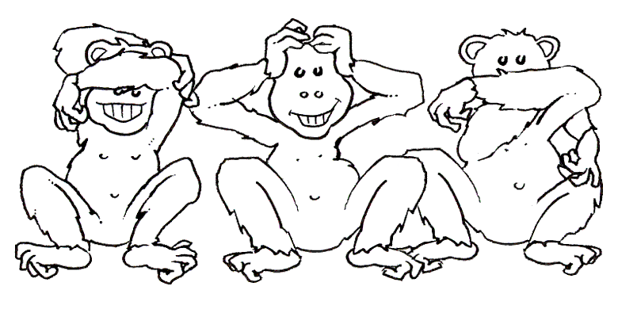

LA SCIMMIETTA DISPETTOSA
OGNI VOLTA INVENTA QUALCOSA,
UN GIORNO LEI NON VUOL PARLARE
PERCHE’ HA DECISO DI ASCOLTARE:
VUOL SCOPRIRE QUA E LA’
CHI A SCIARE SE NE ANDRA’,
CHI LA SCIARPA INDOSSERA’,
CHI SULLO SCIVOLO SI DIVERTIRA’.
IL GIORNO DOPO LA SCIMMIETTA
FA UN DISPETTO IN TUTTA FRETTA
LEI DOVE VA NON VUOL VEDERE
E RISCHIA SPESSO DI CADERE;
INFINE INCIAMPA SU UNA BISCIA
E IL BERNOCCOLO SI LISCIA.
ECCO QUA UN NUOVO DISPETTO
SPERA SIA DI GRANDE EFFETTO,
ALL’IMPROVVISO RIPRENDE A PARLARE
MENTRE SMETTE DI ASCOLTARE:
LEI A NOI TUTTI VUOLE DIRE
CHE HA FINITO DI TOSSIRE,
LO SCIROPPO S’E’ INGOIATA
E LA GOLA S’E’ CALMATA.

2° fase di lavoro
Una volta individuato il digramma, i bambini troveranno oralmente parole che lo contengono.
Verrà poi presentata la silouette della scia
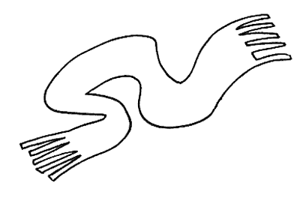

Ogni bambino ci scriverà sopra il digramma; la silouette verrà poi incollata su un cartone rigido e vi si fisserà un manico di plastica o legno ( vanno bene gli abbassa-lingua usa e getta dei medici)
Queste palette serviranno per richiamare il suono durante il gioco che faremo

----------------------------------------------------------------------------------

3° fase GIOCO DELLE PALETTE
L’insegnante pronuncia a voce alta varie parole, quando i bambini sentono i suoni SCI e SCE, devono alzare la loro paletta.

Ecco le parole da utilizzare durante il GIOCO DELLE PALETTE:

CASA, CUSCINO, SCIAME, MARE, SCIARPA, LUCERTOLA, COSCIOTTO, FINESTRA, PISCINA, SCERIFFO, BISCE, PORTONCINO, BACCA, PESCIOLINI, CESTINO, DADO, SCIATORE, SCIMMIONE, GIUGNO, AGOSTO, MALATTIA, FOGNA, STRISCIARE, BIGNE’, CONIGLIO, MUGNAIO, PESCE,, MIGNOLO, INDICARE, DISCESA, LAVAGNA, LETTINO, FIORE, SCIMPANZE’, SEGNALE VIANDANTE, CASTAGNO, USCIRE, MARMELLATA, FIGLIA, ZAMPOGNA, FUSCIACCA, ARANCIATA, SVEGLIA, GANASCIA, LUPETTO, MATRIGNA, BIANCANEVE,

SCRIVI LE PAROLE

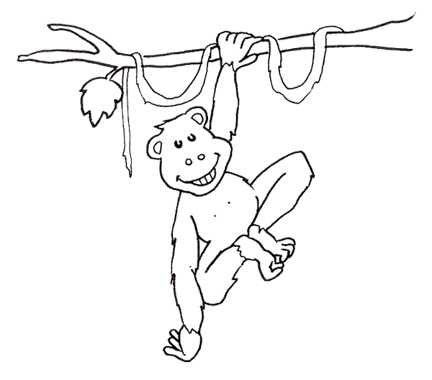
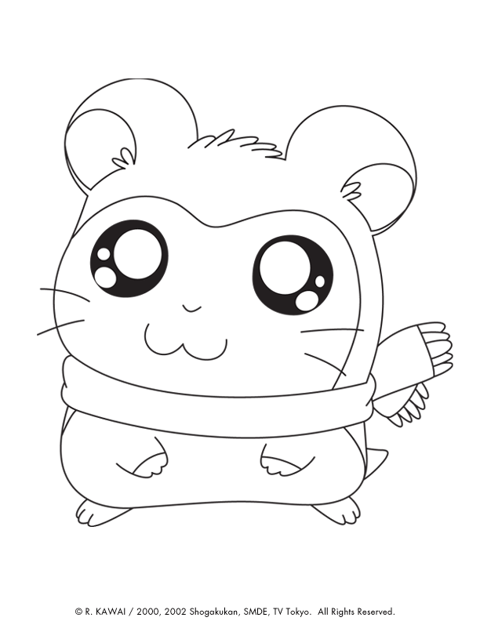

www.maestrasandra.it - La filastrocca è messa a disposizione solo dei docenti ed esclusivamente per attività scolastiche

